Tab 1

# IA GENERATIVA - Pontia World Smilelytics

*Del dato a la sonrisa: un copiloto de analítica para descubrir las emociones que mueven el parque*

## Propuesta de IA Generativa:

La idea es maximinar lo que ya hemos arreglado en Pontia World en cuanto a sus datos automatizando y reduciendo al maximo los tiempos de reporte o la necesidad de tener una persona con habilidades de analista de datos una vez hecha la mejora. Que las cosas basicas las pueda realizar cualquiera, sin conocimientos especificos de los programas.

### Idea

Construir un **copiloto de analítica** para Pontia World con tres capacidades prácticas:

1. **Informe automático de KPIs** diario/semanal a partir de SQL
2. **Q&A de negocio sobre datos** con trazabilidad (devuelve la **SQL usada**)
3. **Explicador de dashboards/CSV** que extrae tendencias, outliers y “so what”.

Todo el sistema está orientado a **no inventar**: usa solo datos recogidos diariamente por Pontia World, aplica **listas blancas** de tablas/columnas y, si falta información, responde de forma responsable: *“no hay suficiente información para poder darte una respuesta”*.

## Justificación del caso de uso

### Problema actual

* Los informes de KPIs y dashboards se preparan manual o semiautomáticamente, lo que consume tiempo y no siempre es comprensible para perfiles no técnicos, que es muy inusual que un parque de atracciones cuente con uno permanentemente
* Los equipos de gestión del parque necesitan respuestas rápidas a preguntas ad-hoc (“¿Cuál es la atracción con más espera hoy?”) pero los analistas no están disponibles
* Los dashboards (ej. Power BI) muestran datos, pero no siempre explican tendencias, anomalías o recomendaciones accionables para personas que no son capaces de leerlo rapidamente

### Propuesta de valor

Con este desarollo se consigue:

1. Automatización de reporting → informes diarios/semanales generados en segundos.
2. Q&A en lenguaje natural sobre los datos del parque → democratización del acceso a la información, sin depender de SQL.
3. Explicación inteligente de dashboards → insights más accionables y entendibles por dirección, marketing y operaciones.

### Beneficios estratégicos para Pontia World

* Mejora la toma de decisiones en operaciones (gestión de colas, asignación de recursos, horarios).
* Incrementa la experiencia del cliente al detectar rápido emociones negativas o esperas excesivas. (accionable en el dia o al dia siguiente)
* Optimiza ingresos al relacionar recaudación, emociones y afluencia para orientar promociones y campañas.
* Aporta trazabilidad y confianza al mostrar siempre la SQL usada, evitando la percepción de “caja negra” en IA.

## Desarollo

**Módulo A — Informe automático de KPIs**Entrada: consultas SQL predefinidas (visitas, emociones por atracción, recaudación, esperas máximas…).  
Salida: resumen ejecutivo (ES) + 3 insights + 2 acciones.

**Módulo B — Q&A sobre datos**Entrada: preguntas de negocio (ej.: *“¿Top 3 atracciones por espera media esta semana?”*).  
Salida: respuesta numérica **+ SQL ejecutada**

**Módulo C — Explicador de dashboards/CSV**Entrada: export de Power BI o CSV.  
Salida: explicación de tendencias, outliers y comparativas (con límites si faltan datos).

## Arquitectura

**Fuentes de datos:** Base de datos SQL o CSV´s resultado de limpieza de phyton

**Capa LLM:** OpenAI (p.ej., gpt-4o-mini) para redacción; Hugging Face (facebook/bart-large-cnn) como **plan B** local para resúmenes largos.

**Orquestación (LangChain):**

* SQLDatabase + create_sql_agent (solo lectura).
* PromptTemplate + LLMChain (informes).
* Output parsers (JSON estricto en Q&A).

**Diagrama :**

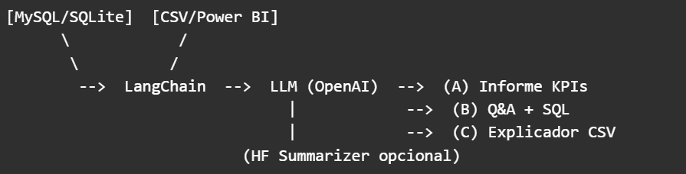

## Como funcionaria?

1. Usuario selecciona **“Informe diario”** o hace una **pregunta**.
2. LangChain decide si requiere SQL y ejecuta **consultas predefinidas** o **genera SQL segura**
3. El LLM redacta **solo** con tablas pasadas en el prompt (context window).
4. Validación: si faltan KPIs/NaN, se devuelve *“no hay suficiente información”* + qué dato falta.
5. Entrega: texto + (en Q&A) **SQL usada**.